Fakultet elektrotehnike i računarstva

Zavod za primijenjeno računarstvo

**Objektno oblikovanje**

Seminar

*Ratnici s marsa*

Zvonimir Gračak 0036473216

Filip Jurčić 0036475588

Pavao Križić 0036470053

Ivan Liović 0036470779

Ante Šućur 0036474806

Zagreb, 28.01.2017.



*League Assist Manager*

Sadržaj

1. Uvod 1

2. Design story 2

3. Zahtjevi 4

4. Opis (objektnog) modela 30

5. Opis perzistencije 32

5.1. Repozitoriji i mapiranje 32

5.2. Testiranje 33

6. Opis izgrađene desktop aplikacije 35

6.1. Prijava u sustav 35

6.2. Natjecanja 36

6.3. Licence 39

7. Opis izgrađene web aplikacije 41

7.1. Organizacija MVC-a 46

8. Opis izgrađene mobilne aplikacije 48

# Uvod

U ovome projektu, u sklopu kolegija „*Objektno oblikovanje“,* implementirati će se sustav koji rješava problem organizacije i evidencije internih procesa za sva nogometna tijela. Projekt je osmišljen na način da omogući detaljno i organizirano upravljanje svim podacima vezanim za vođenje saveza, nogometnih natjecanja i klubova te praćenje i analizu utakmica. Predviđeni korisnici ovog sustava su *nogometni savez* (samo je jedan savez u zemlji i on upravlja sa jednim ili više natjecanjima), *sudci* i *klubovi*.

Sustav je implementiran na tri platforme: desktop (Windows), web i mobilna aplikacija (Android). Svaka od platformi sadrži dio funkcionalnosti sveukupnog sustava.

Najbitniji entiteti u domeni su: *Savez, Klub, Igrač, Sudac, Licenca, Natjecanje, Registracija, Prijava igrača, Dodjeljivanje licence, Utakmica, Stadion, Kolo, Sezona, Stadion.*

*Savez, klub i sudac* predstavljaju korisnike sustava - samo je jedan *Savez* u zemlji i on upravlja sa jednim ili više *Natjecanja.*

*Savez* je zadužen za unos i dodjeljivanje *Licenci* svim *Klubovima* ili *Sudcima* u zemlji, kreiranje svih *Natjecanja,* generiranje *Kola* za nadolazeću *Sezonu* kao i za unos *Stadiona, Klubova ili* *Sudaca* u sustav.

Svaki *Klub* sadrži više *Igrača* koje *Registrira* u sustavu i veže ih ugovorom te za koje prati zdravstveno stanje, dodijeljene zabrane i kazne.

*Klub* je dužan za svako nadolazeće kolo prijaviti sve *Igrače* koji će prisustvovati *Utakmici.* Sve podatke vezane za *Utakmicu, Sudac* je dužan unijeti u sustav.

# Design story

Nogometni savez je organizacija koja upravlja svim vrstama nogometnih natjecanja u zemlji gdje je osnovan.

League Assist Manager je sustav koji omogućuje savezu stvaranje nogometnih natjecanja i određivanje klubova koji sudjeluju u natjecanjima. U aplikaciji mogu biti registrirana tri tipa korisnika: savez, klub i sudac.

Savezu je omogućeno dodavanje klubova u sustav i vršenje izmjena nad njima.

Svakom klubu kojeg unese u sustav savez mora dodijeliti pravo pristupa sustavu.

Klub ima mogućnost registriranja igrača, a ujedno i mogućnost unosa, izmjene njihovih ugovora, osobnih podataka te trajanja valjanosti liječničkog pregleda.

Osim evidencije podataka, klubovi imaju mogućnost pregleda trenutnog stanja tablice, pregleda svih statističkih podataka, preglede rezultata svih odigranih utakmica i pregled svih nadolazećih utakmica.

Svakom klubu je omogućen pregled u listu registriranih igrača drugih klubova.

Svakom sudcu je omogućen uvid u sve utakmice za koje su zadužen, a nakon svake utakmice obvezan je unijeti konačan rezultat, imena strijelaca i asistenata za svaki gol, unos igrača koji su dobili žuti i crveni karton i sve zamjene na utakmici.

Podatke u sudcima unosi i mijenja isključivo savez.

Sustav u sebi ima generator kola u kojem određuje redni broj kola, datum i vrijeme odigravanja. Za svako kolo savez ima mogućnost određivanja sudačke postave.

Klubovi su obvezni za svako kolo prijaviti igrače koji će sudjelovati u nadolazećoj utakmici.

League Assist Manager vrši detaljnu evidenciju o klubovima koji se natječu, igračima, sudcima, međusobnim ogledima, suđenju svih kola, mjestu i vremenu ogleda, konačnom rezultatu, igračima koji su prijavljeni za sudjelovanje u utakmici te na kraju o strijelcima i asistentima za svaki zabilježeni gol.

Svi korisnici imaju mogućnost uvida u trenutno stanje tablice, kao i u stanja tablica svih prethodnih praćenih sezona.

Sustav omogućuje i vođenje statistike o najboljim strijelcima, najboljim asistentima te igračima s najviše dodijeljenih žutih i crvenih kartona.

# Zahtjevi

U ovom djelu dokumentacije će se pomoću use casova opisati skup mogućnosti koje *League Assist Manager pruža korisnicima.*

***Desktop***

|  |  |
| --- | --- |
| **Use case ID** | UC1 |
| **Naziv** | Prijava u sustav |
| **Objašnjenje** | Registrirani korisnik unosi svoje korisničko ime i lozinku i prijavljuje se u sustav |
| **Glavni sudionik** | Registrirani korisnik - Savez |
| **Sudionici i interesanti** | Korisnik - Savez želi pristupiti sustavu  Sustav - želi omogućiti pristup podacima vezanih za Savez samo registriranom korisniku (Savezu) |
| **Preduvjet** | Registrirani korisnik uspješno pokreće aplikaciju, korisnik nije prijavljen u sustav |
| **Postconditions** | Registrirani korisnik uspješno se prijavio u sustav |
| **Osnovni tijek** | 1. Registrirani korisnik unosi korisničko ime i lozinku 2. Registrirani korisnik odabire opciju“Login” 3. Sustav preusmjerava registriranog korisnika na početni zaslon |
| **Alternativni tijek** | 1. 1. Korisničko ime i/ili lozinka su neispravni    2. Sustav dojavljuje registriranom korisniku da su korisničko ime i/ili lozinka neispravni    3. Sustav registriranom korisniku ponovno omogućuje unos korisničkog imena i lozinke (korak 1.) |

|  |  |
| --- | --- |
| **Use case ID** | UC2 |
| **Naziv** | Pregled nogometnih natjecanja |
| **Objašnjenje** | Prikaz nogometnih natjecanja u sustavu |
| **Glavni sudionik** | Registrirani korisnik - Savez |
| **Sudionici i interesanti** | Korisnik - Savez želi pristupiti prikazu nogometnih natjecanja  Sustav - želi registriranom korisniku (savezu) omogućiti prikaz nogometnih natjecanja |
| **Preduvjet** | Registrirani korisnik uspješno pokreće aplikaciju, korisnik je prijavljen u sustav, aplikacija ima pristup bazi podataka, korisnik ima prava za pristup pregledu nogometnih natjecanja |
| **Postconditions** | Sustav je uspješno korisniku prikazao popis nogometnih natjecanja |
| **Osnovni tijek** | 1. Registrirani korisnik odabire karticu “Natjecanja” 2. Registrirani korisnik odabire opciju “Pregled Natjecanja” 3. Sustav na zaslonu prikazuje podatke o svim natjecanjima u sustavu |

|  |  |
| --- | --- |
| **Use case ID** | UC3 |
| **Naziv** | Unos nogometnih natjecanja |
| **Objašnjenje** | Unos nogometnih natjecanja u sustav |
| **Glavni sudionik** | Registrirani korisnik - Savez |
| **Sudionici i interesanti** | Korisnik - Savez želi unijeti novo nogometno natjecanje u sustav  Sustav - želi registriranom korisniku (savezu) omogućiti unos novog nogometnog natjecanja |
| **Preduvjet** | Registrirani korisnik uspješno pokreće aplikaciju, korisnik je prijavljen u sustav, aplikacija ima pristup bazi podataka, korisnik ima prava za unos novog nogometnog natjecanja |
| **Postconditions** | Registrirani korisnik uspješno unosi novo nogometno natjecanje u sustav |
| **Osnovni tijek** | 1. Registrirani korisnik odabire karticu “Natjecanja” 2. Registrirani korisnik odabire opciju “Stvori novo natjecanje” 3. Registrirani korisnik odabire tip natjecanja 4. Registrirani korisnik odabire sezonu 5. Registrirani korisnik odabire klubove koji sudjeluju u natjecanju 6. Registrirani korisnik odabire opciju za pohranu 7. Sustav dojavljuje registriranom korisniku poruku o uspješnoj pohrani unosa |
| **Alternativni tijek** |  |

|  |  |
| --- | --- |
| **Use case ID** | UC4 |
| **Naziv** | Uređivanje nogometnih natjecanja |
| **Objašnjenje** | Uređivanje podataka o nogometnom natjecanju |
| **Glavni sudionik** | Registrirani korisnik - Savez |
| **Sudionici i interesanti** | Korisnik - Savez želi urediti postojeće nogometno natjecanje  Sustav - želi registriranom korisniku (savezu) omogućiti uređivanje postojećeg nogometnog natjecanja |
| **Preduvjet** | Registrirani korisnik uspješno pokreće aplikaciju, korisnik je prijavljen u sustav, aplikacija ima pristup bazi podataka, korisnik ima pravo uređivanja nogometnog natjecanja |
| **Postconditions** | Registrirani korisnik uspješno izmjenjuje podatke o postojećem nogometnom natjecanju |
| **Osnovni tijek** | 1. Registrirani korisnik odabire karticu “Natjecanja” 2. Registrirani korisnik odabire opciju “Pregled natjecanja” 3. Registrirani korisnik pritisne opciju “Uredi” pokraj zapisa za kojeg želi izmijeniti podatke 4. Registrirani korisnik unosi/izmjenjuje željene podatke u dostupnim poljima 5. Registrirani korisnik pritisne opciju “ Spremi” 6. Sustav dojavljuje registriranom korisniku o uspješnoj pohrani izmjena te preusmjerava korisnika na popis nogometnih natjecanja |
| **Alternativni tijek** | 1. 1. Uneseni podaci su neispravni i/ili potrebna polja nisu popunjena    2. Sustav dojavljuje registriranom korisniku da uneseni podaci nisu ispravni i/ili potrebna polja nisu popunjena    3. Sustav preusmjerava registriranog korisnika na unos podataka (korak 4.) |

|  |  |
| --- | --- |
| **Use case ID** | UC5 |
| **Naziv** | Pregled klubova |
| **Objašnjenje** | Prikaz nogometnih klubova u sustavu |
| **Glavni sudionik** | Registrirani korisnik - Savez |
| **Sudionici i interesanti** | Korisnik - Savez želi pristupiti prikazu nogometnih klubova  Sustav - želi registriranom korisniku (savezu) omogućiti prikaz nogometnih klubova |
| **Preduvjet** | Registrirani korisnik uspješno pokreće aplikaciju, korisnik je prijavljen u sustav, aplikacija ima pristup bazi podataka, korisnik ima pravo uvida u popis nogometnih klubova |
| **Postconditions** | Sustav je uspješno korisniku prikazao popis nogometnih klubova |
| **Osnovni tijek** | 1. Registrirani korisnik odabire karticu “Klubovi” 2. Registrirani korisnik odabire opciju “Pregled klubova” 3. Sustav na zaslonu prikazuje podatke o svim klubovima u sustavu |

|  |  |
| --- | --- |
| **Use case ID** | UC6 |
| **Naziv** | Unos kluba u sustav |
| **Objašnjenje** | Unos kluba koji ne postoji u sustavu |
| **Glavni sudionik** | Registrirani korisnik - Savez |
| **Sudionici i interesanti** | Korisnik - Savez želi unijeti novi klub u sustav  Sustav - želi registriranom korisniku (savezu) omogućiti unos novog kluba |
| **Preduvjet** | Registrirani korisnik uspješno pokreće aplikaciju, korisnik je prijavljen u sustav, aplikacija ima pristup bazi podataka, korisnik ima pravo unosa novog kluba |
| **Postconditions** | Registrirani korisnik uspješno unosi novi klub u sustav |
| **Osnovni tijek** | 1. Registrirani korisnik odabire karticu “Klubovi” 2. Registrirani korisnik odabire opciju “Dodaj klub” 3. Registrirani korisnik unosi potrebne podatke u za to predviđena polja 4. Registrirani korisnik odabire opciju za pohranu 5. Sustav dojavljuje registriranom korisniku o uspješnoj pohrani novog kluba |
| **Alternativni tijek** | 1. 1. Potrebna polja nisu popunjena i/ili su uneseni podaci neispravni    2. Sustav dojavljuje registriranom korisniku da uneseni podaci nisu ispravni i/ili potrebna polja nisu popunjena    3. Sustav preusmjerava registriranog korisnika na unos podataka (korak 3.) |

|  |  |
| --- | --- |
| **Use case ID** | UC7 |
| **Naziv** | Uređivanje kluba |
| **Objašnjenje** | Uređivanje podataka o klubu |
| **Glavni sudionik** | Registrirani korisnik - Savez |
| **Sudionici i interesanti** | Korisnik - Savez želi urediti podatke o klubu  Sustav - želi korisniku omogućiti uređivanje podataka o klubu |
| **Preduvjet** | Registrirani korisnik uspješno pokreće aplikaciju, korisnik je prijavljen u sustav, aplikacija ima pristup bazi podataka, korisnik ima pravo uređivanja kluba |
| **Postconditions** | Registrirani korisnik uspješno izmjenjuje podatke o klubu |
| **Osnovni tijek** | 1. Registrirani korisnik odabire karticu “Klubovi” 2. Registrirani korisnici odabiru opciju “Pregled klubova” 3. Registrirani korisnik odabire klub 4. Registrirani korisnik unosi/izmjenjuje podatke u dostupnim poljima 5. Registrirani korisnik odabire opciju za pohranu 6. Sustav dojavljuje registriranom korisniku o uspješnoj pohrani izmjena te preusmjerava korisnika na popis klubova |
| **Alternativni tijek** | 1. 1. Potrebna polja nisu popunjena i/ili su uneseni podaci neispravni    2. Sustav dojavljuje registriranom korisniku da uneseni podaci nisu ispravni i/ili potrebna polja nisu popunjena    3. Sustav preusmjerava registriranog korisnika na unos podataka (korak 4.) |

|  |  |
| --- | --- |
| **Use case ID** | UC8 |
| **Naziv** | Unos stadiona |
| **Objašnjenje** | Unos stadiona u sustav |
| **Glavni sudionik** | Registrirani korisnik - Savez |
| **Sudionici i interesanti** | Korisnik - Savez želi unijeti novi stadion u sustav  Sustav - želi korisniku omogućiti unos novog stadiona |
| **Preduvjet** | Registrirani korisnik uspješno pokreće aplikaciju, korisnik je prijavljen u sustav, aplikacija ima pristup bazi podataka, korisnik ima prava za unos novog stadiona u sustav |
| **Postconditions** | Registrirani korisnik uspješno unosi novi stadion u sustav |
| **Osnovni tijek** | 1. Registrirani korisnik odabire karticu “Podaci” 2. Registrirani korisnik odabire opciju “Stadioni” 3. Registrirani korisnik odabire opciju “Unos stadiona” 4. Registrirani korisnik unosi potrebne podatke u za to predviđena polja 5. Registrirani korisnik odabere opciju za pohranu 6. Sustav dojavljuje registriranom korisniku o uspješnoj pohrani novog stadiona |
| **Alternativni tijek** | 1. 1. Potrebna polja nisu popunjena i/ili su uneseni podaci neispravni    2. Sustav dojavljuje registriranom korisniku da uneseni podaci nisu ispravni i/ili potrebna polja nisu popunjena    3. Sustav preusmjerava registriranog korisnika na unos podataka (korak 3.) |

|  |  |
| --- | --- |
| **Use case ID** | UC9 |
| **Naziv** | Prikaz licenci za lige |
| **Objašnjenje** | Prikaz svih licenci za lige evidentiranih u sustavu |
| **Glavni sudionik** | Registrirani korisnik - Savez |
| **Sudionici i interesanti** | Korisnik - Savez želi pristupiti prikazu licenci  Sustav - želi registriranom korisniku (savezu) omogućiti prikaz svih licenci |
| **Preduvjet** | Registrirani korisnik uspješno pokreće aplikaciju, korisnik je prijavljen u sustav, aplikacija ima pristup bazi podataka, korisnik ima pravo uvida u popis licenci |
| **Postconditions** | Sustav je uspješno korisniku prikazao popis licenci |
| **Osnovni tijek** | 1. Registrirani korisnik odabire na karticu “Licence” 2. Registrirani korisnik odabire opciju “Prikaz licenci” 3. Sustav na zaslonu prikazuje podatke o svim licencama u sustavu |

|  |  |
| --- | --- |
| **Use case ID** | UC10 |
| **Naziv** | Unos licenci za sudjelovanje u ligi |
| **Objašnjenje** | Unos podataka o licenci za sudjelovanje u pojedinoj ligi |
| **Glavni sudionik** | Registrirani korisnik - Savez |
| **Sudionici i interesanti** | Korisnik - Savez želi unijeti novu licencu u sustav  Sustav - želi registriranom korisniku (savezu) omogućiti unos nove licence za pristup ligi |
| **Preduvjet** | Registrirani korisnik uspješno pokreće aplikaciju, korisnik je prijavljen u sustav, aplikacija ima pristup bazi podataka, korisnik ima pravo unosa nove licence |
| **Postconditions** | Registrirani korisnik uspješno unosi novu licencu u sustav |
| **Osnovni tijek** | 1. Registrirani korisnik odabire karticu “Licence” 2. Registrirani korisnik odabire opcinju “Dodaj licencu” 3. Registrirani korisnik upisuje potrebne podatke u za to predviđena polja 4. Registrirani korisnik odabire opciju za pohranu 5. Sustav dojavljuje registriranom korisniku o uspješnoj pohrani nove licence te preusmjerava korisnika na početni zaslon |
| **Alternativni tijek** | * 1. Potrebna polja nisu popunjena i/ili su uneseni podaci neispravni   2. Sustav dojavljuje registriranom korisniku da uneseni podaci nisu ispravni i/ili potrebna polja nisu popunjena   3. Sustav preusmjerava registriranog korisnika na unos podataka (korak 3.) |

|  |  |
| --- | --- |
| **Use case ID** | UC11 |
| **Naziv** | Uređivanje licenci za lige |
| **Objašnjenje** | Uređivanje licenci za sudjelovanje u pojedinoj ligi |
| **Glavni Sudionik** | Registrirani korisnik - Savez |
| **Sudionici i interesanti** | Korisnik - Savez želi urediti podatke o licenci za sudjelovanje u ligi  Sustav - želi registriranom korisniku (savezu) omogućiti uređivanje podataka o licencama za sudjelovanje u ligi |
| **Preduvjet** | Registrirani korisnik uspješno pokreće aplikaciju, korisnik je prijavljen u sustav, aplikacija ima pristup bazi podataka, korisnik ima prava za uređivanje licenci |
| **Postconditions** | Registrirani korisnik je uspješno promijenio podatke o licenci za sudjelovanje u ligi |
| **Osnovni tijek** | 1. Registrirani korisnik odabire karticu “Licence” 2. Registrirani korisnik odabire opciju “Prikaz licenci” 3. Registrirani korisnik odabire licencu 4. Registrirani korisnik unosi/izmjenjuje podatke u dostupnim poljima 5. Registrirani korisnik odabere opciju za pohranu |
| **Alternativni tijek** | 1. 1. Potrebna polja nisu popunjena i/ili su uneseni podaci neispravni    2. Sustav dojavljuje registriranom korisniku da uneseni podaci nisu ispravni i/ili potrebna polja nisu popunjena    3. Sustav preusmjerava registriranog korisnika na unos podataka (korak 4.) |

|  |  |
| --- | --- |
| **Use case ID** | UC12 |
| **Naziv** | Unos sudačke postave |
| **Objašnjenje** | Određuju se sudci koji će suditi određenu utakmicu |
| **Glavni sudionik** | Registrirani korisnik - Savez |
| **Sudionici i**  **interesanti** | Korisnik - Savez želi odrediti sudce za određenu utakmicu  Sustav - želi registriranom korisniku (savezu) omogućiti unos sudačke postave |
| **Preduvjet** | Registrirani korisnik uspješno pokreće aplikaciju, korisnik je prijavljen u sustav, aplikacija ima pristup bazi podataka, korisnik ima prava za dodavanje sudačke postave |
| **Postconditions** | Registrirani korisnik je uspješno unio sudačku postavu za utakmicu |
| **Osnovni tijek** | 1. Registrirani korisnik odabire karticu “Kola” 2. Registrirani korisnik odabire opciju “Pregled kola” 3. Registrirani korisnik odabire sezonu, ligu i kolo 4. Registrirani korisnik odabire opciju “Pregledaj odabrano kolo” 5. Registriani korisnik odabire opciju “Postavi suca za utakmicu” 6. Registrirani korisnik odabire sudca 7. Registrirani korisnik odabere opciju “Spremi sudačku postavu” |
| **Alternativni tijek** | 1. 1. Potrebna polja nisu popunjena i/ili su uneseni podaci neispravni    2. Sustav dojavljuje registriranom korisniku da uneseni podaci nisu ispravni i/ili potrebna polja nisu popunjena    3. Sustav preusmjerava registriranog korisnika na unos podataka (korak 6.) |

|  |  |
| --- | --- |
| **Use case ID** | UC13 |
| **Naziv** | Generator kola |
| **Objašnjenje** | Određivanje rasporeda utakmica za odabranu sezonu |
| **Glavni Sudionik** | Registrirani korisnik - Savez |
| **Sudionici i**  **interesanti** | Korisnik - Savez želi generirati kola za sezonu  Sustav - želi registriranom korisniku (savezu) omogućiti generiranje kola u sustavu |
| **Preduvjet** | Registrirani korisnik uspješno pokreće aplikaciju, korisnik je prijavljen u sustav, aplikacija ima pristup bazi podataka, korisnik ima prava za generiranje kola sustavu, svi klubovi koji se natječu moraju biti dodani u sustav |
| **Postconditions** | Registrirani korisnik uspješno generira kola |
| **Osnovni tijek** | 1. Registrirani korisnik odabire karticu “Kola” 2. Registrirani korisnik odabire opciju “Generiraj raspored za sezonu” 3. Registrirani korisnik odabere sezonu i ligu za koju želi generirati raspored 4. Registrirani korisnik odabere opciju za generiranje rasporeda 5. Sustav dojavljuje poruku registriranom korisniku o uspješnom generiranju rasporeda te ga preusmjerava na pregled rasporeda za odabranu sezonu i ligu |
| **Alternativni tijek** | 1. 1. Za odabranu sezonu i ligu već je generiran raspored    2. Sustav dojavljuje registriranom korisniku da uneseni podaci nisu ispravni i/ili potrebna polja nisu popunjena    3. Sustav preusmjerava registriranog korisnika na unos podataka (korak 3.) |

|  |  |
| --- | --- |
| **Use case ID** | UC14 |
| **Naziv** | Popis klubova i licenci |
| **Objašnjenje** | Prikaz svih klubova i njihovih licenci |
| **Glavni sudionik** | Registrirani korisnik - Savez |
| **Sudionici i**  **interesanti** | Korisnik - Savez želi pristupiti prikazu klubova i licenci u sustavu  Sustav - želi registriranom korisniku (savezu) omogućiti prikaz klubova i licenci u sustavu |
| **Preduvjet** | Registrirani korisnik uspješno pokreće aplikaciju, korisnik je prijavljen u sustav, aplikacija ima pristup bazi podataka, korisnik ima prava za pristup prikazu klubova i licenci u sustavu |
| **Postconditions** | Sustav je uspješno korisniku prikazao popis klubova i licenci |
| **Osnovni tijek** | 1. Registrirani korisnik odabire karticu “Klubovi” 2. Registrirani korisnik odabire opciju “Popis klubova” 3. Sustav na zaslon prikazuje podatke o klubovima i valjanosti licence |

|  |  |
| --- | --- |
| **Use case ID** | UC15 |
| **Naziv** | Popis sudaca i licenci |
| **Objašnjenje** | Prikaz svih sudaca i njihovih licenci |
| **Glavni Sudionik** | Registrirani korisnik - Savez |
| **Sudionici i**  **interesanti** | Korisnik - Savez želi pristupiti prikazu sudaca i licenci u sustavu  Sustav - želi registriranom korisniku (savezu) omogućiti prikaz sudaca i licenci u sustavu |
| **Preduvjet** | Registrirani korisnik uspješno pokreće aplikaciju, korisnik je prijavljen u sustav, aplikacija ima pristup bazi podataka, korisnik ima prava na pristup prikazu sudaca i licenci u sustavu |
| **Postconditions** | Sustav je uspješno korisniku prikazao popis sudaca i licenci |
| **Osnovni tijek** | 1. Registrirani korisnik odabire karticu “Licence” 2. Registrirani korisnik odabire opciju “Prikaži sudce” 3. Sustav na zaslonu prikazuje podatke o sudcima i licencama |

|  |  |
| --- | --- |
| **Use case ID** | UC16 |
| **Naziv** | Pregled kola |
| **Objašnjenje** | Omogućuje pregled svih utakmica koje će se odigrati u odabranom kolu |
| **Glavni Sudionik** | Registrirani korisnik - Savez |
| **Sudionici i**  **interesanti** | Korisnik - Savez želi pristupiti prikazu kola u sustavu  Sustav - želi registriranom korisniku (savezu) omogućiti prikaz kola u sustavu |
| **Preduvjet** | Registrirani korisnik uspješno pokreće aplikaciju, korisnik je prijavljen u sustav, aplikacija ima pristup bazi podataka, korisnik ima prava na pristup prikazu kola u sustavu |
| **Postconditions** | Sustav je uspješno korisniku prikazao popis kola |
| **Osnovni tijek** | 1. Registrirani korisnik odabire karticu “Kola” 2. Registrirani korisnik odabire opciju “Prikaz kola” 3. Sustav preusmjerava registriranog korisinka na zaslon za prikaz kola 4. Registrirani korisnik odabere sezonu, ligu i kolo 5. Registrirani korisnik odabire opciju “Pregledaj odabrano kolo” 6. Sustav prikazuje odabrano kolo |

|  |  |
| --- | --- |
| **Use case ID** | UC17 |
| **Naziv** | Unos novog tipa natjecanja |
| **Objašnjenje** | Stvaranje novog tipa natjecanja |
| **Glavni Sudionik** | Registrirani korisnik - Savez |
| **Sudionici i**  **interesanti** | Korisnik - Savez želi stvoriti novi tip natjecanja  Sustav - želi registriranom korisniku (savezu) omogućiti unos novog tipa natjecanja u sustav |
| **Preduvjet** | Registrirani korisnik uspješno pokreće aplikaciju, korisnik je prijavljen u sustav, aplikacija ima pristup bazi podataka, korisnik ima prava za unos novog tipa natjecanja u sustav |
| **Postconditions** | Korisnik je uspješno unio tip natjecanja u sustav |
| **Osnovni tijek** | 1. Registrirani korisnik odabire karticu “Podaci” 2. Registrirani korisnik odabire opciju “Dodaj tip natjecanja” 3. Registrirani korisnik unosi podatke u za to predviđena polja 4. Registrirani korisnik odabere opciju “Stvori tip natjecanja” 5. Sustav dojavljuje registriranom korisniku informaciju o uspješnoj pohrani tipa natjecanja |
| **Alternativni tijek** | 1. Potrebna polja nisu popunjena i/ili su uneseni podaci neispravni 2. Sustav dojavljuje registriranom korisniku da uneseni podaci nisu ispravni i/ili da nisu popunjena potrebna polja 3. Sustav preusmjerava registriranog korisnika na unos podataka (korak 3.) |

|  |  |
| --- | --- |
| **Use case ID** | UC18 |
| **Naziv** | Pregled sudaca |
| **Objašnjenje** | Prikaz svih sudaca u sustavu |
| **Glavni sudionik** | Registrirani Korisnik - Savez |
| **Sudionici i interesanti** | Korisnik - Savez želi uvid u popis sudaca  Sustav - želi registriranom korisniku (savezu) omogućiti prikaz popisa sudaca |
| **Preduvjet** | Registrirani korisnik uspješno pokreće aplikaciju, korisnik je prijavljen u sustav, aplikacija ima pristup bazi podataka, korisnik ima pravo uvida u popis sudaca |
| **Postconditions** | Sustav je uspješno korisniku prikazao popis sudaca |
| **Osnovni tijek** | 1. Registrirani korisnik odabire karticu “Podaci” 2. Registrirani korisnik odabire opciju “Suci” 3. Registrirani korisnik odabire opciju “Popis sudaca” 4. Sustav na zaslonu prikazuje podatke o svim sudcima u sustavu |

|  |  |
| --- | --- |
| **Use case ID** | UC19 |
| **Naziv** | Unos novog sudca |
| **Objašnjenje** | Unos novog sudca u sustav |
| **Glavni Sudionik** | Registrirani korisnik - Savez |
| **Sudionici i**  **interesanti** | Korisnik - Savez želi unijeti novog sudca u sustav  Sustav - želi registriranom korisniku (savezu) omogućiti unos novog sudca u sustav |
| **Preduvjet** | Registrirani korisnik uspješno pokreće aplikaciju, korisnik je prijavljen u sustav, aplikacija ima pristup bazi podataka, korisnik ima prava za unos novog sudca u sustav |
| **Postconditions** | Korisnik je uspješno unio sudca u sustav |
| **Osnovni tijek** | 1. Registrirani korisnik odabire karticu “Podaci” 2. Registrirani korisnik odabire opciju “Suci” 3. Registrirani korisnik u novom prikazu odabere opciju “Unos sudca” 4. Registrirani korisnik u novom pogledu unosi podatke u za to predviđena polja 5. Registrirani korisnik odabere opciju “Spremi” 6. Sustav dojavljuje registriranom korisniku informaciju o uspješnoj pohrani novog sudca |
| **Alternativni tijek** | 2. Potrebna polja nisu popunjena i/ili su uneseni podaci neispravni 3. Sustav dojavljuje registriranom korisniku da uneseni podaci nisu ispravni i/ili da nisu popunjena potrebna polja 4. Sustav preusmjerava registriranog korisnika na unos podataka (korak 4.) |

|  |  |
| --- | --- |
| **Use case ID** | UC20 |
| **Naziv** | Izmjena postojećeg sudca |
| **Objašnjenje** | Izmjena podataka o sudcu u sustavu |
| **Glavni Sudionik** | Registrirani korisnik - Savez |
| **Sudionici i**  **interesanti** | Korisnik - Savez želi izmijeniti podatke o sudcu  Sustav - želi registriranom korisniku (savezu) omogućiti izmjenu podataka o sudcu |
| **Preduvjet** | Registrirani korisnik uspješno pokreće aplikaciju, korisnik je prijavljen u sustav, aplikacija ima pristup bazi podataka, korisnik ima prava za izmjenu podataka o sudcu |
| **Postconditions** | Korisnik je uspješno izmjenio podatke o sudcu u sustav |
| **Osnovni tijek** | 1. Registrirani korisnik odabire karticu “Podaci” 2. Registrirani korisnik odabire opciju “Sudci” 3. Registrirani korisnik odabire opciju “Popis sudaca” 4. Registrirani korisnik s popisa sudaca, odabire sudca kojem želi izmijeniti podatke pritiskom na gumb “Uredi” 5. Registrirani korisnik u novom pogledu izmjenjuje/unosi podatke u dostupnim poljima 6. Registrirani korisnik odabere opciju “Spremi” 7. Sustav dojavljuje registriranom korisniku informaciju o uspješnoj pohrani izmjena te ga preusmjerava na popis sudaca |
| **Alternativni tijek** | 2. Potrebna polja nisu popunjena i/ili su uneseni podaci neispravni 3. Sustav dojavljuje registriranom korisniku da uneseni podaci nisu ispravni i/ili da nisu popunjena potrebna polja 4. Sustav preusmjerava registriranog korisnika na unos podataka (korak 4.) |

***Web***

|  |  |
| --- | --- |
| **Use case ID** | UC21 |
| **Naziv** | Prijava u sustav |
| **Objašnjenje** | Registrirani korisnik unosi svoje korisničko ime i lozinku i prijavljuje se u sustav |
| **Glavni sudionik** | Registrirani korisnik - Klub |
| **Sudionici i interesanti** | Korisnik - Klub želi pristupiti sustavu  Sustav - želi omogućiti pristup podacima vezane za klub samo registriranom korisniku (klubu) |
| **Preduvjet** | Registrirani korisnik uspješno pokreće aplikaciju, korisnik nije prijavljen u sustav |
| **Postconditions** | Registrirani korisnik uspješno se prijavio u sustav |
| **Osnovni tijek** | 1. Registrirani korisnik unosi korisničko ime i lozinku 2. Registrirani korisnik pritisne opciju “Login” 3. Sustav preusmjerava registriranog korisnika na početni zaslon |
| **Alternativni tijek** | 1. 1. Korisničko ime i/ili lozinka su neispravni    2. Sustav dojavljuje registriranom korisniku da su korisničko ime i/ili lozinka neispravni    3. Sustav registriranom korisniku ponovno omogućuje unos korisničkog imena i lozinke (korak 1.) |

|  |  |
| --- | --- |
| **Use case ID** | UC22 |
| **Naziv** | Prikaz registriranih igrača |
| **Objašnjenje** | Pregled igrača koji su ugovorom vezani za klub |
| **Glavni sudionik** | Registrirani korisnik - Klub |
| **Sudionici i interesanti** | Korisnik - Klub želi uvid u popis vlastitih igrača  Sustav - želi registriranom korisniku (klubu) omogućiti uvid u popis igrača koji su pripadnici istog |
| **Preduvjet** | Registrirani korisnik uspješno pristupa aplikaciji, korisnik se uspješno prijavio u sustav, aplikacija ima pristup bazi podataka, korisnik ima pravo uvida u popis igrača |
| **Postconditions** | Sustav uspješno prikazuje popis igrača registriranom korisniku |
| **Osnovni tijek** | 1. Registrirani korisnik pritisne na gumb “Početna” 2. Sustav registriranom korisniku (klubu) prikazuje popis igrača koji pripadaju tom klubu |

|  |  |
| --- | --- |
| **Use case ID** | UC23 |
| **Naziv** | Unos i registracija novog igrača u sustavu |
| **Objašnjenje** | Unos podataka o novome igraču (osobni podaci) i registracija (ugovor, liječnički pregled) |
| **Glavni sudionik** | Registrirani korisnik - Klub |
| **Sudionici i interesanti** | Korisnik - Klub želi unijeti i registrirati novog igrača  Sustav - želi registriranom korisniku (klubu) omogućiti unos i registraciju novog igrača |
| **Preduvjet** | Registrirani korisnik uspješno pristupa aplikaciji, korisnik se uspješno prijavio u sustav, aplikacija ima pristup bazi podataka, korisnik ima pravo unosa i registracije novog igrača |
| **Postconditions** | Registrirani korisnik uspješno je unio i registirirao novog igrača |
| **Osnovni tijek** | 1. Registrirani korisnik odlazi na početnu stranicu 2. Registrirani korisnik pritisne na gumb “Dodaj novog igrača” 3. Registrirani korisnik unosi osobne podatke o igraču, a zatim i podatke o ugovoru te lječničkom pregledu 4. Registrirani korisnik odabere opciju za pohranu 5. Sustav dojavljuje poruku registriranom korisniku o uspješnom unosu i registraciji novog igrača te ga preusmjerava na pregled podataka o igraču |
| **Alternativni tijek** | 1. Potrebna polja nisu popunjena i/ili su uneseni podaci neispravni 2. Sustav dojavljuje registriranom korisniku da uneseni podaci nisu ispravni i/ili da nisu popunjena potrebna polja 3. Sustav preusmjerava registriranog korisnika na unos podataka (korak 3.) |

|  |  |
| --- | --- |
| **Use case ID** | UC24 |
| **Naziv** | Registracija postojećeg igrača u sustavu |
| **Objašnjenje** | Registracija (ugovor, liječnički pregled) postojećeg igrača u sustavu |
| **Glavni sudionik** | Registrirani korisnik - Klub |
| **Sudionici i interesanti** | Korisnik - Klub želi registrirati postojećeg igrača  Sustav - želi registriranom korisniku (klubu) omogućiti registraciju postojećeg igrača |
| **Preduvjet** | Registrirani korisnik uspješno pristupa aplikaciji, korisnik se uspješno prijavio u sustav, aplikacija ima pristup bazi podataka, korisnik ima pravo registracije postojećeg igrača |
| **Postconditions** | Registrirani korisnik uspješno je registirirao igrača |
| **Osnovni tijek** | 1. Registrirani korisnik odlazi na početnu stranicu 2. Registrirani korisnik pritisne na gumb “Dodaj postojećeg igrača” 3. Registrirani korisnik s popisa slobodnih igrača u sustavu odabire igrača kojeg želi registrirati 4. Registrirani korisnik unosi podatke o liječnikom pregledu te ugovoru između kluba i igrača 5. Registrirani korisnik odabere opciju za pohranu 6. Sustav dojavljuje poruku registriranom korisniku o uspješnoj registraciji igrača te ga preusmjerava na pregled podataka o igraču |
| **Alternativni tijek** | 1. Potrebna polja nisu popunjena i/ili su uneseni podaci neispravni 2. Sustav dojavljuje registriranom korisniku da uneseni podaci nisu ispravni i/ili da nisu popunjena potrebna polja 3. Sustav preusmjerava registriranog korisnika na unos podataka (korak 4.) |

|  |  |
| --- | --- |
| **Use case ID** | UC25 |
| **Naziv** | Izmjena podataka o igraču |
| **Objašnjenje** | Izmjena podataka o igračevim osobnim podatcima, podatcima o ugovoru i podatcima o lječničkom pregledu |
| **Glavni sudionik** | Registrirani korisnik - Klub |
| **Sudionici i interesanti** | Korisnik - želi izmijeniti podatke o igraču  Sustav - želi omogućiti registriranom korisniku (klubu) izmjenu podataka o igraču |
| **Preduvjet** | Registrirani korisnik uspješno pristupa aplikaciji, korisnik se uspješno prijavio u sustav, aplikacija ima pristup bazi podataka, korisnik ima pravo izmjene podataka o igraču, igrač je pripadnik tog kluba |
| **Postconditions** | Registrirani korisnik uspješno je izmijenio podatke o igraču |
| **Osnovni tijek** | 1. Registrirani korisnik odabire igrača 2. Registrirani korisnik unosi/izmjenjuje podatke u dostupnim poljima 3. Registrirani korisnik odabere opciju “Spremi promjene” 4. Sustav dojavljuje poruku registriranom korisniku o uspješnoj izmjeni podataka te ga preusmjerava na pregled podataka o igraču |
| **Alternativni tijek** | 1. Potrebna polja nisu popunjena i/ili su uneseni podaci neispravni 2. Sustav dojavljuje registriranom korisniku da uneseni podaci nisu ispravni i/ili da nisu popunjena potrebna polja 3. Sustav preusmjerava registriranog korisnika na unos podataka (korak 2.) |

|  |  |
| --- | --- |
| **Use case ID** | UC26 |
| **Naziv** | Uvid podataka o klubu |
| **Objašnjenje** | Uvid u osnovne informacije o klubu i stadionu |
| **Glavni sudionik** | Registrirani korisnik - Klub |
| **Sudionici i interesanti** | Korisnik - Klub želi uvid u vlastite podatke  Sustav - želi omogućiti registriranom korisniku (klubu) uvid u vlastite podatke |
| **Preduvjet** | Registrirani korisnik uspješno pristupa aplikaciji, korisnik se uspješno prijavio u sustav, aplikacija ima pristup bazi podataka, korisnik ima pravo uvida u podatke |
| **Postconditions** | Sustav uspješno prikazuje podatke o klubu |
| **Osnovni tijek** | 1. Registrirani korisnik pritisne na gumb “O klubu” 2. Sustav registriranom korisniku (klubu) prikazuje osnovne informacije o klubu i stadionu |

|  |  |
| --- | --- |
| **Use case ID** | UC27 |
| **Naziv** | Izmjena podataka o klubu |
| **Objašnjenje** | Registrirani korisnik želi izmjeniti informacije o klubu |
| **Glavni sudionik** | Registrirani korisnik - Klub |
| **Sudionici i interesanti** | Korisnik - Klub želi izmijeniti vlastite podatke  Sustav - želi omogućiti registriranom korisniku (klubu) izmjenu vlastitih podataka |
| **Preduvjet** | Registrirani korisnik uspješno pristupa aplikaciji, korisnik se uspješno prijavio u sustav, aplikacija ima pristup bazi podataka, korisnik ima pravo na izmjene podataka o klubu |
| **Postconditions** | Registrirani korisnik uspješno je pohranio promijenjene informacije o klubu u sustav |
| **Osnovni tijek** | 1. Registrirani korisnik odabere karticu “O klubu” 2. Registrirani korisnik u novom prikazu odabere opciju “Uredi” 3. Registrirani korisnik unosi/izmjenjuje podatke u dostupnim poljima 4. Registrirani korisnik odabere opciju “Spremi promjene” 5. Sustav dojavljuje registriranom korisniku o uspješnoj izmjeni podataka te ga preusmjerava na prikaz informacija o klubu |
| **Alternativni tijek** | 1. Potrebna polja nisu popunjena i/ili su uneseni podaci neispravni 2. Sustav dojavljuje registriranom korisniku da uneseni podaci nisu ispravni i/ili da nisu popunjena potrebna polja 3. Sustav preusmjerava registriranog korisnika na unos podataka (korak 3.) |

|  |  |
| --- | --- |
| **Use case ID** | UC28 |
| **Naziv** | Uvid u stanje na tablici |
| **Objašnjenje** | Registrirani korisnik želi uvid stanja na tablici |
| **Glavni sudionik** | Registrirani korisnik - Klub |
| **Sudionici i interesanti** | Korisnik - Klub želi uvid stanja na tablici  Sustav - želi omogućiti uvid stanja na tablici za registriranog korisnika (Klub) za ligu u kojoj se nalazi |
| **Preduvjet** | Registrirani korisnik uspješno pokreće aplikaciju, korisnik se uspješno prijavio u sustav, korisnik ima pravo na uvid u stanje na tablici, u sustavu je definirana barem jedan liga |
| **Postconditions** | Sustav registriranom korisniku prikazao stanje na tablici za odabranu sezonu i ligu |
| **Osnovni tijek** | 1. Registrirani korisnik odabire karticu “Liga” 2. Registrirani korisnik odabire opciju “Natjecanja” 3. Registrirani korisnik odabire sezonu i ligu 4. Registrirani korisnik odabire opciju “Prikaži tablicu” 5. Sustav za odabranu sezonu i ligu prikazuje stanje na tablici |

|  |  |
| --- | --- |
| **Use case ID** | UC29 |
| **Naziv** | Uvid u odigrane ligaške utakmice |
| **Objašnjenje** | Registrirani korisnik želi uvid u rezultate odigranih ligaških utakmica |
| **Glavni sudionik** | Registrirani korisnik - Klub |
| **Sudionici i interesanti** | Korisnik - Klub želi uvid u rezultate odigranih ligaških utakmica  Sustav - želi registriranom korisniku (Klub) prikazati detalje o odigranim utakmicama |
| **Preduvjet** | Registrirani korisnik uspješno pokreće aplikaciju, korisnik se uspješno prijavio u sustav, korisnik ima pravo na uvid u ligaške utakmice, u sustavu je definirana barem jedna odigrana ligaška utakmica |
| **Postconditions** | Sustav uspješno prikazuje detalje utakmice registriranom korisniku |
| **Osnovni tijek** | 1. Registrirani korisnik odabire karticu “Natjecanja” 2. Registrirani korisnik odabire opciju “Liga” 3. Registrirani korisnik odabire sezonu i fazu natjecanja 4. Registrirani korisnik odabire opciju “Prikaži utakmice” 5. Sustav prikazuje utakmice za odabranu sezonu i fazu natjecanja 6. Registrirani korisnik odabire utakmicu za koju želi vidjeti detalje 7. Sustav preusmjerava registriranog korisnika na zaslon za prikaz detalja o utakmici |

|  |  |
| --- | --- |
| **Use case ID** | UC30 |
| **Naziv** | Uvid u odigrane utakmice kupa |
| **Objašnjenje** | Registrirani korisnik želi uvid u rezultate odigranih kup utakmica |
| **Glavni sudionik** | Registrirani korisnik - Klub |
| **Sudionici i interesanti** | Korisnik - Klub želi uvid u rezultate odigranih kup utakmica  Sustav - želi registriranom korisniku (klub) prikazati detalje o odigranim utakmicama |
| **Preduvjet** | Registrirani korisnik uspješno pokreće aplikaciju, korisnik se uspješno prijavio u sustav, korisnik ima pravo na uvid u odigrane kup utakmice, u sustavu je definirana barem jedna odigrana kup utakmica |
| **Postconditions** | Sustav uspješno prikazuje detalje utakmice registriranom korisniku |
| **Osnovni tijek** | 1. Registriani korisnik odabire karticu “Natjecanja” 2. Registrirani korisnik odabire opciju “Kup” 3. Registirani korisnik odabire sezonu i fazu natjecanja 4. Registrirani korisnik odabire opciju “Prikaži utakmice” 5. Sustav prikazuje utakmice za odabranu sezonu i fazu natjecanja 6. Registrirani korisnik odabire utakmicu za koju želi vidjeti detalje 7. Sustav preusmjerava registriranog korisnika na zaslon za prikaz detalja o utakmici |

|  |  |
| --- | --- |
| **Use case ID** | UC31 |
| **Naziv** | Pregled utakmica |
| **Objašnjenje** | Registrirani korisnik želi imati uvid u svoje odigrane i nadolazeže utakmice |
| **Glavni sudionik** | Registrirani korisnik - Klub |
| **Sudionici i interesanti** | Korisnik - Klub želi uvid u svoje odigrane i nadolazeže utakmice  Sustav - želi prikazati odigrane i nadolazeće utakmice za registriranog korisnika (klub) |
| **Preduvjet** | Registrirani korisnik uspješno pokrenuo aplikaciju, korisnik se uspješni prijavio u sustav, korisnik ima barem jednu utakmicu u kojoj je sudionik |
| **Postconditions** | Sustav uspješno prikazuje odigrane i nadolazeće utakmice registriranog korisnika |
| **Osnovni tijek** | 1. Registirani korisnik odabire karticu “Moje utakmice” 2. Registrirani korisnik izabre sezonu za koju želi vidjeti odigrane ili nadolazeće utakmice 3. Registrirani korisnik odabire opciju “Prikaži utakmice” 4. Sustav dohvati utakmice za odabranu sezonu i prikaže ih |

|  |  |
| --- | --- |
| **Use case ID** | UC32 |
| **Naziv** | Prijava igrača za utakmicu |
| **Objašnjenje** | Registrirani korisnik unosi postavu koju želi prijaviti za utakmicu |
| **Glavni sudionik** | Registrirani korisnik - Klub |
| **Sudionici i interesanti** | Korisnik - Klub želi unijeti postavu za narednu utakmicu  Sustav - želi omogućiti unos postave za utakmicu klubu koji je sudionik utakmice |
| **Preduvjet** | Registrirani korisnik uspješno pokreće aplikaciju, korisnik se uspješno spaja na sustav, korisnik ima barem jednu utakmicu za koju može unijeti početnu postavu |
| **Postconditions** | Registrirani korisnik uspješnu unosi postavu i sprema ju u sustav |
| **Osnovni tijek** | 1. Registrirani korisnik odabire karticu “Moje utakmice” 2. Registrirani korisnik u novom prikazu odabire ligu 3. Registrirani korisnik odabire opciju “Odaberi sezonu” 4. Registrirani korisnik pritisne “Uredi” gumb 5. Registrirani korisnik prijavljuje postavu za nadolazeću utakmicu 6. Registrirani korisnik odabire opciju “Spremi” 7. Sustav preusmjerava registriranog korisnika na prikaz njegovih utakmica |
| **Alternativni tijek** | 1. 1. Neispravno prijavljivanje postave    2. Sustav dojavljuje registriranom korisniku da je pogrešno prijavljena postava    3. Sustav registriranom korisniku omogućuje unos postave za utakmicu (korak 5.) |

|  |  |
| --- | --- |
| **Use case ID** | UC33 |
| **Naziv** | Pretraga igrača ili kluba |
| **Objašnjenje** | Registrirani korisnik želi pretraživati igrače ili klubove koji su uneseni u sustav |
| **Glavni sudionik** | Registrirani korisnik - Klub |
| **Sudionici i interesanti** | Korisnik - Klub želi pretraživati igrači ili klubove  Sustav - želi omogućiti pretraživanje drugih igrača i klubova samo registriranom korisniku (klubu) |
| **Preduvjet** | Registrirani korisnik uspješno pokreće aplikaciju, korisnik se uspješno prijavio u sustav |
| **Postconditions** | Sustav uspješno pronalazi i prikazuje igrača ili klub kojeg registrirani korisnik traži |
| **Osnovni tijek** | 1. Registrirani korisnik odabre karticu “Pretraži” 2. Registrirani korisnik odabire želi li pronaći igrača ili klub 3. Registrirani korisnik unosi ime i prezime igrača ili naziv kluba 4. Registrirani korisnik odabire opciju “Pretraži” 5. Sustav preusmjerava registriranog korisnika na zaslon za prikaz informacija o traženom pojmu |
| **Alternativni tijek** | 1. 1. Uneseni pojam se ne nalazi u sustavu    2. Sustav dojavljuje registriranom korisniku da je neispravno unesen pojam koji se traži    3. Sustav registriranom korisniku omogućuje ponovni unos pojma kojeg želi pronaći (korak 3.) |

***Mobilna***

|  |  |
| --- | --- |
| **Use case ID** | UC34 |
| **Naziv** | Prijava u sustav |
| **Objašnjenje** | Registrirani korisnik unosi svoje korisničko ime i lozinku i prijavljuje se u sustav |
| **Glavni sudionik** | Registrirani Korisnik - Sudac |
| **Sudionici i interesanti** | Korisnik - Sudac želi pristupiti sustavu  Sustav - želi omogućiti pristup podacima vezane za sudca samo registriranom korisniku (sudcu) |
| **Preduvjet** | Registrirani korisnik uspješno pokreće aplikaciju, korisnik nije prijavljen u sustav |
| **Postconditions** | Registrirani korisnik uspješno se prijavio u sustav |
| **Osnovni tijek** | 1. Registrirani korisnik unosi korisničko ime i lozinku 2. Registrirani korisnik pritisne “Login” gumb 3. Sustav preusmjerava registriranog korisnika na početni zaslon |
| **Alternativni tijek** | 1. 1. Korisničko ime i/ili lozinka su neispravni    2. Sustav dojavljuje registriranom korisniku da su korisničko ime i/ili lozinka neispravni    3. Sustav registriranom korisniku ponovno omogućuje unos korisničkog imena i lozinke (korak 1.) |

|  |  |
| --- | --- |
| **Use case ID** | UC35 |
| **Naziv** | Prikaz utakmica za suđenje |
| **Objašnjenje** | Registrirani korisnik ima uvid u utakmice koje su mu dodijeljene |
| **Glavni sudionik** | Registrirani korisnik - Sudac |
| **Sudionici i interesanti** | Korisnik - Sudac želi imati uvid u utakmice  Sustav - želi omogućiti prikaz utakmica sudcu koji je dodijeljen utakmici |
| **Preduvjet** | Registrirani korisnik uspješno pokreće aplikaciju, korisnik je prijavljen u sustav, korisnik ima barem jednu utakmicu koja mu je dodijeljena |
| **Postconditions** | Sustav je uspješno registriranom korisniku prikazao dodijeljene utakmice |
| **Osnovni tijek** | 1. Registrirani korisnik odabire karticu “Moje utakmice” 2. Sustav preusmjerava registriranog korisnika na zaslon za prikaz dodijeljenih utakmica |
| **Alternativni tijek** | 1. 1. Dohvat utakmica nije moguć    2. Sustav dojavljuje registiranom korisniku da nije moguć dohvat utakmica |

|  |  |
| --- | --- |
| **Use case ID** | UC36 |
| **Naziv** | Prikaz prijavljenih postava za utakmicu |
| **Objašnjenje** | Registrirani korisnik ima uvid u prijavljene igrače za utakmicu |
| **Glavni sudionik** | Registrirani korisnik - Sudac |
| **Sudionici i interesanti** | Korisnik - Sudac želi uvid u igrače koji su prijavljeni za utakmicu  Sustav - želi prikazati igrače koji su prijavljeni za utakmicu samo sucu kojem je dodijeljena utakmica |
| **Preduvjet** | Registrirani korisnik uspješno pokreće aplikaciju, korisnik se uspješno prijavio u sustav, korisnik ima dodijeljenu barem jednu utakmicu za koju su prijavljeni igrači |
| **Postconditions** | Sustav je uspješno registriranom korisniku prikazao prijavljene igrače za utakmicu |
| **Okidač** | Registrirani korisnik pritisne karticu “Postava” |
| **Osnovni tijek** | 1. Registrirani korisnik pritisne na kraticu “Postava” 2. Sustav preusmjerava registriranog korisnika na zaslon za prikaz postave |
| **Alternativni tijek** | 1. 1. Postava nije evidentirana u sustavu    2. Sustav dojavljuje registriranom korisniku da postava nije evidentirana u sustavu    3. Sustav preusmjerava korisnika na početni zaslon |

|  |  |
| --- | --- |
| **Use case ID** | UC37 |
| **Naziv** | Prikaz detalja o utakmici |
| **Objašnjenje** | Registrirani korisnik ima uvid u aktivnosti na utakmici |
| **Glavni sudionik** | Registrirani korisnik - Sudac |
| **Sudionici i interesanti** | Korisnik - Sudac želi pristupiti detaljima utakmice  Sustav - želi omogućiti uvid detaljima utakmice samo sudcu kojem je dodijeljena utakmica |
| **Preduvjet** | Registrirani korisnik uspješno pokreće aplikaciju, korisnik se uspješno prijavio u sustav, korisniku je dodjeljena barem jedna utakmica za koju su uneseni detalji |
| **Postconditions** | Sustav je uspješno registriranom korisniku prikazao detalje o utakmici |
| **Osnovni tijek** | 1. Registrirani korisnik pritisne na karticu “Detalji” 2. Sustav preusmjeri registriranog korisnika na zaslon za prikaz detalja o utamici |
| **Alternativni tijek** | 1. Detalji o utakmici nisu uneseni u sustav 2. Sustav dojavljuje registriranom korisniku da zapis o detaljima utakmice ne postoji 3. Sustav registriranog korisnika preusmjerava na početni zaslon |

|  |  |
| --- | --- |
| **Use case ID** | UC38 |
| **Naziv** | Prikaz informacija o utakmici |
| **Objašnjenje** | Registrirani korisnik ima uvid u informacije o utakmice za koje je zadužen |
| **Glavni sudionik** | Registrirani korisnik - Sudac |
| **Sudionici i interesanti** | Korisnik - Sudac želi pristupiti informacijama o utakmici  Sustav - želi sucu omogućiti pristup informacijama za sudcu dodijeljenim utakmicama |
| **Preduvjet** | Registrirani korisnik uspješno pokreće aplikaciju, korisnik se uspješno prijavio u sustav, korisnik ima barem jednu utakmicu koja mu je dodijeljena, a da su za nju unesene informacije o utakmici |
| **Postconditions** | Sustav je uspješno registriranom korisniku prikazao informacije o utakmici |
| **Osnovni tijek** | 1. Registrirani korisnik pritisne na karticu “Info” 2. Sustav preusmjerava registriranog korisnika na pogled o informacijama za utakmicu |
| **Alternativni tijek** | 1. Informacije o utakmici ne postoje u sustavu 2. Sustav dojavljuje registriranom korisniku da informacije nije moguće dohvatiti 3. Sustav registriranog korisnika preusmjerava na početni zaslon |

|  |  |
| --- | --- |
| **Use case ID** | UC39 |
| **Naziv** | Ispunjavanje zapisnika |
| **Objašnjenje** | Registrirani korisnik ispunjava zapisnik s utakmice |
| **Glavni sudionik** | Registrirani korisnik - Sudac |
| **Sudionici i interesanti** | Korisnik - Sudac želi unijeti zapisnik za utakmicu  Sustav - želi omogućiti sudcu unošenje zapisnika samo za sudcu dodijeljene utakmice |
| **Preduvjet** | Registrirani korisnik uspješno pokreće aplikaciju, korisnik se uspješno prijavio u sustav, korisnik ima barem jednu utakmicu za koju može unijeti zapisnik |
| **Osnovni tijek** | 1. Registrirani korisnik odabire opciju “Dodaj zapisnik” 2. Registrirani korisnik unosi rezultat i detalje o utakmici 3. Registrirani korisnik pritisne “Spremi” gumb 4. Sustav preusmjeri registriranog korisnika na zaslon za prikaz detalja o utakmci |
| **Alternativni tijek** | 1. Rezultat ili detalji o utakmici su neispravno uneseni 2. Sustav dojavljuje registriranom korisniku da su rezultat i/ili detalji o utakmici neispravno uneseni 3. Sustav registriranog korisnika preusmjerava na unos rezultata i detalja o utakmici (korak 2.) |

|  |  |
| --- | --- |
| **Use case ID** | UC40 |
| **Naziv** | Unos aktivnosti igrača |
| **Objašnjenje** | Registrirani korisnik unosi podatke o zabijenom golu, asistencijama, zamjenama te podjeljenim žutim i crvenim kartonima na utakmici |
| **Glavni sudionik** | Registrirani korisnik - Sudac |
| **Sudionici i interesanti** | Korisnik - Sudac želi pristup dodavanju aktivnosti u zapisnik  Sustav - Želi omogućiti dodavanje aktivnosti za sudcu dodijeljenu utakmicu |
| **Preduvjet** | Registrirani korisnik uspješno pokreće aplikaciju, korisnik se uspješno prijavio u sustav, korisnik ima bar jednu utakmicu koja je odigrana, a za nju nije ispunjen zapisnik |
| **Postconditions** | Uspješno spremljena lista aktivnosti |
| **Osnovni tijek** | 1. Registrirani korisnik odabire opciju “Ažuriraj aktivnosti igrača” 2. Registrirani korisnik unosi podatke o igraču, akciji te minuti u kojoj se dogodila akcija 3. Registrirani korisnik pritisne “+” gumb 4. Sustav doda aktivnost na listu aktivnosti 5. Registrirani korisnik pritisne “Spremi” gumb 6. Sustav spremi listu aktivnosti u zapisnik i preusmjerava registriranog korisnika na zaslon za unos zapisnika |
| **Alternativni tijek** | 1. 1. Neispravno unesena akcija    2. Sustav dojavljuje registriranom korisniku da je neispravno unesena akcija    3. Sustav registriranog korisnika preusmjerava na unos podataka o igraču, akciji te minutu u kojoj se dogodila akcija (korak 2.) |

|  |  |
| --- | --- |
| **Use case ID** | UC41 |
| **Naziv** | Brisanje aktivnosti igrača |
| **Objašnjenje** | Registrirani korisnik briše podatke o zabijenom golu, asistencijama, zamjenama te podjeljenim žutim i crvenim kartonima na utakmici |
| **Glavni sudionik** | Registrirani korisnik - Sudac |
| **Sudionici i interesanti** | Korisnik - Sudac želi pristup brisanju aktivnosti iz zapisnika  Sustav - želi registriranom korisniku omogućiti brisanje aktivnosti na utakmici |
| **Preduvjet** | Registrirani korisnik uspješno pokreće aplikaciju, korisnik se uspješno prijavio u sustav, korisnik ima bar jednu utakmicu koja je odigrana, a da za nju nije ispunjen zapisnik |
| **Postconditions** | Uspješno ažurirane aktivnosti igrača u zapisnik |
| **Osnovni tijek** | 1. Registrirani korisnik prijeđe prstom preko aktivnost koja se nalazi na listi aktivnosti 2. Sustav upozorava registriranog korisnika o brisanju zapisa 3. Registrirani korisnik potvrđuje akciju brisanja 4. Sustav briše zapis sa liste aktivnosti |
| **Alternativni tijek** | 1. Registrirani korisnik negativno odgovori na upozorenje 2. Sustav registiranog korisnika preusmjerava na prikaz liste aktivnisoti (korak 1.) |

# Opis (objektnog) modela

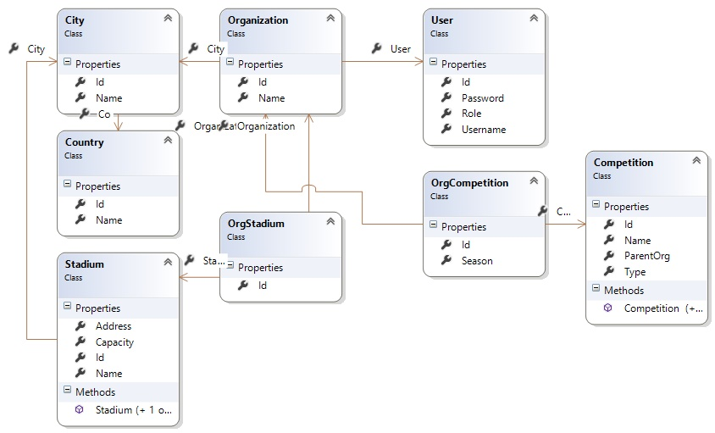

Slika 1 Dijagram klasa dijela objektnog modela

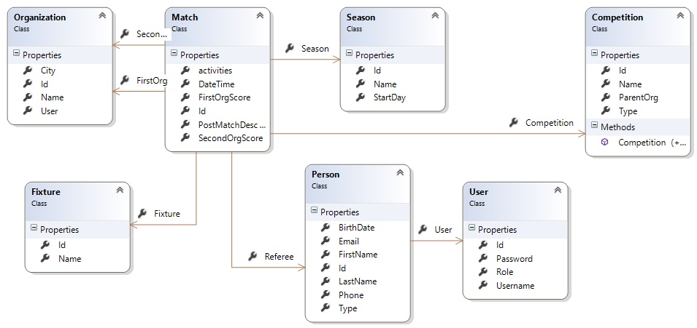

Slika 2 Dijagram klasa dijela objektnog modela

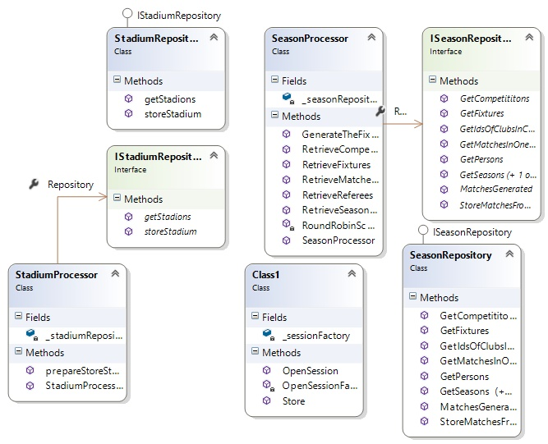

Slika 3 Dijagram klasa dijela repozitorija

Model domene je poprilično kompleksan i složen te se sastoji od velikog broja klasa, pa smo stoga odabrali samo neke najvažnije koje smo prikazali dijagramima klasa. Na slici 1 i 2 možemo vidjeti naše najvažnije entitete koji su prikazani zajedno sa svojim atributima. Uzmimo za primjer klasu *Organization*. Ona ima atribute *Id*, *Name*, *City* što je zapravo referenca na klasu *City* te *User* što je također referenca na klasu *User*. Entiteti nam nemaju metode već služe za mapiranje klasa sa bazom podataka.

Na slici 3 imamo klasu *Class1* koja nam predstavlja Factory (tvornicu) i služi nam za otvaranje sessionFactorya jednom prilikom pokretanja aplikacije te za otvaranje sessiona kada je to potrebno. Ostale klase su ili procesori koji obavljaju većinu radnje i poslovne logike ili su repozitoriji koji nam služe za operacije s bazom podataka.

# Opis perzistencije

Kao bazu podataka koristimo MySQL bazu koja se nalazi na serveru te na taj način čuvamo konzistentnost podataka. Za potrebe mapiranja objekata u bazu koristili smo FluentNHibernate.

## Repozitoriji i mapiranje

Repozitorije smo organizirali na način da imamo repozitorij za svaku važniju komponentu u sustavu. U repozitoriju se nalaze metode koje služe za dohvat i spremanje podataka u bazu odnosno služe za interakciju s bazom podataka. Tu su uz osnovne operacije definirani i malo složeniji upiti na bazu. Svaki repozitorij je definiran sučeljem koje govori koje sve metode mora repozitorij sadržavati kako bi zadovoljio sučelje. Također sučelje je napravljeno zbog mock testiranja.

Svaka od metoda koristi svoju transakciju za spremanje i dohvat podataka. Nakon obavljanja upita transakcija se commita.

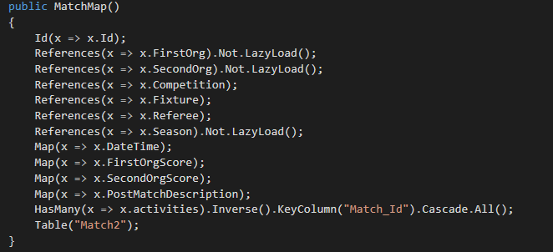

Slika 4 Prikaz Fluent Nhibernate mapiranja tablice za utakmicu

## Testiranje

Za potrebe testiranja koristili smo unit testove u manjoj mjeri jer nismo imali puno funkcija koje moramo testirati već nam je sva funkcionalnost vezana uz repozitorije i interakciju s bazom podataka. Zbog toga smo pisali više Mock testova.

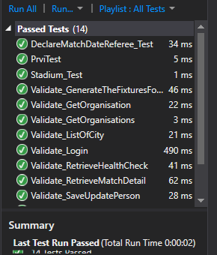

Slika 5 Primjer uspješno izvršenih testova

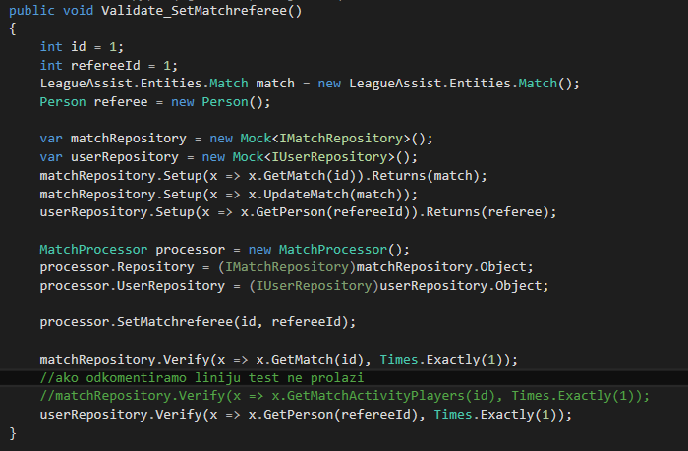

Slika 6 Primjer koda za provođenje mock testova

Na slici 6 vidimo primjer Mock testiranja. Testiramo postavljanje suca na utakmicu odnosno jednu metodu iz klase MatchProccessor koja poziva nekoliko metoda iz dva različita repositorya. U prvom koraku testiranja postavljamo željene vrijednosti i vrijednosti koje nam trebaju za poziv metoda. U drugom koraku pozivamo metodu koju želimo testirati, a u trećem koraku provjeravamo je li sve onako kako mi želimo da bude odnosno prolazi li test ili ne. Mi u ovom slučaju provjeravamo pozivaju li se metode GetMatch(int id) i GetPerson(int id) točno jedanput prilikom izvršavanja metode SetMatchReferee(int id, int refereeId) koja se izvršava u MatchProcessoru.

Da se uvjerimo kako test radi probali smo verificirati poziva li se neka metoda koja se zapravo ne poziva i test nije prošao.

# Opis izgrađene desktop aplikacije

Desktop aplikacija služi savezu za upravljanje ligama i klubovima. Izgrađena je korištenjem „Windows forms“ radnog okvira. Izgrađena je od mnoštva formi koje prikazuju ili čekaju unos podataka.

Forma reagira na korisnikove akcije na pritisak gumba.

Forme podatke dobavljaju pomoću procesora koji koriste metode definirane u repositoriju. Procesori obavljaju i poslovnu logiku prilikom spremanja podataka, provjeravaju zadovoljavaju li podaci poslani s forme uvjete koje moraju zadovoljavati te uz pomoć repozitorija pohranjuju podatke u bazu.

## Prijava u sustav

Početni ekran aplikacije je forma koja služi za prijavu u sustav. Korisnik unosi svoje korisničko ime i lozinku. Aplikacija provjerava ispravnost podataka i ulogu (dozvoljen pristup samo korisnicima koji su dio saveza). Ukoliko su pogrešni, ispisuje se odgovarajuća poruka, inače je omogućen pristup sustavu. Nakon uspješnog logina korisnika se preusmjerava na glavnu formu, s koje na alatnoj traci može pristupiti željenim funkcionalnostima.

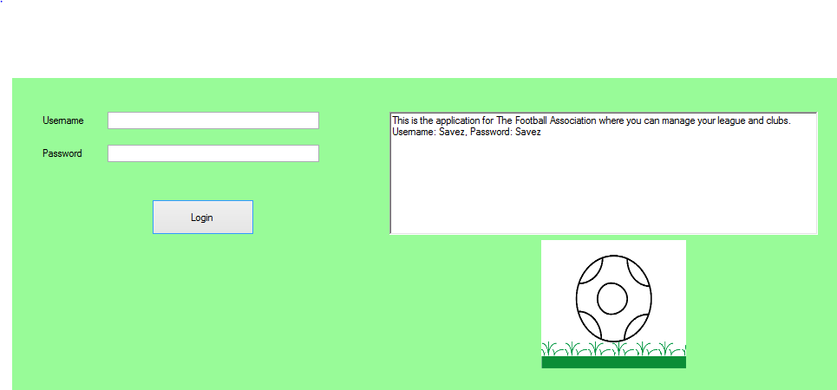

Slika 7 Prikaz login-a u desktop aplikaciju

## Natjecanja

Korisnik može pregledavati, kreirati i uređivati natjecanja. Pod natjecanja se smatraju sva ligaška i kup natjecanja te prilikom kreiranja natjecanja dodjeljuje klubove koji će se u tom natjecanju natjecati naredne sezone. Klubovi koji se žele natjecati u pojedinom natjecanju određene sezone moraju imati licencu za to. Predstavnik saveza preko aplikacije dodjeljuje licence klubovima. Također može unositi nove klubove i izmijeniti podatke o postojećim klubovima i njihovim stadionima.

Korisnik na početku svake sezone ima opciju generiranja kola, odnosno utakmica, za narednu sezonu i za odabranu ligu. Generator kola će prikupiti podatke o klubovima koji se natječu u toj ligi i napraviti raspored odigravanja utakmica među njima. Pregled svakog kola korisnik može vidjeti na formi pregled kola. Tamo može odabrati ligu, sezonu i kolo. Prije početka svakog kola član saveza mora dodijeliti sudca na svaku utakmicu koja se igra to kolo.

Za prikaz kola je potrebno odabrati ligu, sezonu i kolo te se podaci o timovima i vremenu održavanja prikazuju u tablici za odabrano kolo. Korisnik može postaviti sudca koji će biti zadužen za utakmicu. Sudac se odabire iz padajućeg izbornika u novom prozoru.

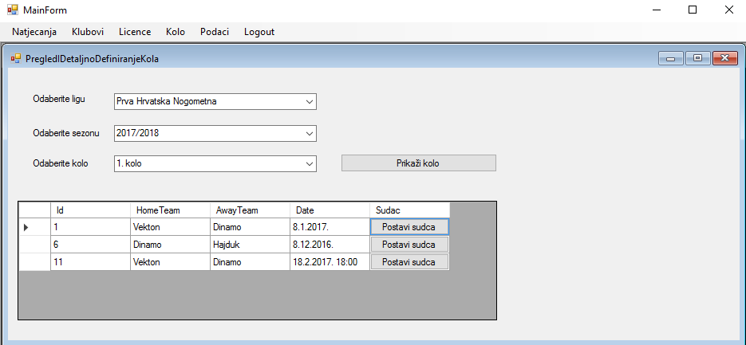

Slika 8 Prikaz odabranog kola uz mogućnost postavljanja sudca za pojedinu utakmicu

Odabirom utakmice otvara se nova forma gdje član saveza bira između sudaca koji imaju licencu suditi to natjecanje jednog koji će suditi na odabranoj utakmici. Kao i kod klubova član saveza može unositi nove suce, mijenjati podatke postojećih te dodijeliti licence pojedinim sucima za pojedinu ligu i sezonu. Član saveza može pregledavati postojeće licence, unositi nove te mijenjati postojeće.

U nastavku su na slikama prikazane neke od formi i opisane su njihove osnovne funkcionalnosti.

U kartici natjecanja imamo mogućnost dodati novo natjecanje ili pregledati već postojeća. Za dodavanje novog natjecanja potrebno je odabrati tip natjecanja, sezonu i klubove koje će sudjelovati u njemu. Podatke o natjecanjima je moguće urediti u pregledu, pritiskom na gumb “Uredi natjecanje” uz željeno natjecanje.

Kartica se sastoji od više formi od kojih svaka omogućuje dio funkcionalnosti.

„Pregled natjecanja“ prikazuje u „grid data view“ prikazu sva natjecanja i omogućuje njihovo uređivanje pritiskom na gumb „Uredi natjecanja“.

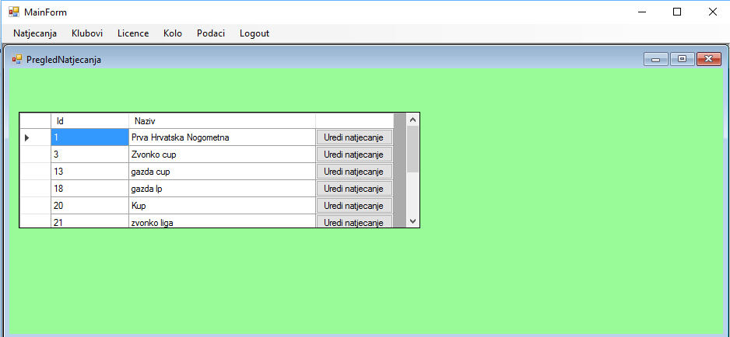

Slika 9 Prikaz natjecanja uz mogućnost uređivanja pritiskom na gumb

„Kreiraj novo natjecanje“ forma omogućuje unos novog tipa natjecanja.

Za stvaranje novog tipa natjecanja potrebno je odrediti naziv natjecanja,

organizaciju nadležnu za to natjecanje, dali će to natjecanje biti kup ili liga.

Pritiskom na gumb „Stvori natjecanje“ se dodaje novi tip natjecanja u bazu podataka.

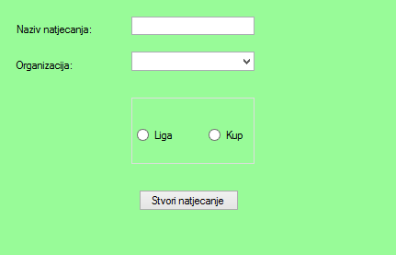

Slika 10 Prikaz "Stvori natjecanje"

„Stvori novo natjecanje“ forma omogućuje stvaranje novog natjecanja, unosom tipa natjecanja, sezone i odabirom svih klubova koji će se natjecati.

Sastavljena je od *combo boxova* u kojima se odabere tip natjecanja i sezona, i od *list boxa* u kojemu je omogćuen odabir klubova.

Pritiskom na gumb „Spremi“ se stvara novo natjecanje u bazi podataka.

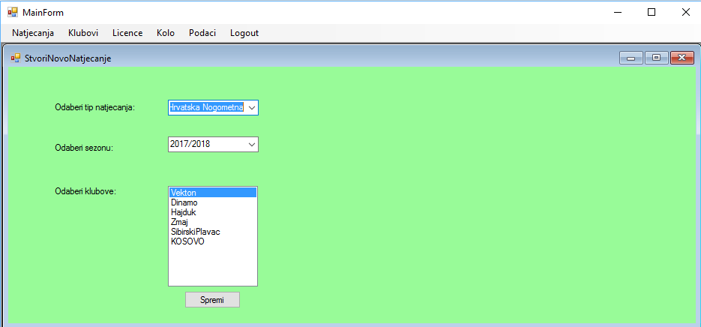

Slika 11 Stvaranje novog natjecanja, odabir vrste natjecanja, sezone i klubova

U kartici podaci je, između ostaloga, moguće dodati i novi stadion u sustav. Unose se osnovni podaci (ime, kontakt, adresa i grad u kojem se nalazi). Kraj polja za unos su prikazani svi stadioni koji već postoje u sustavu.

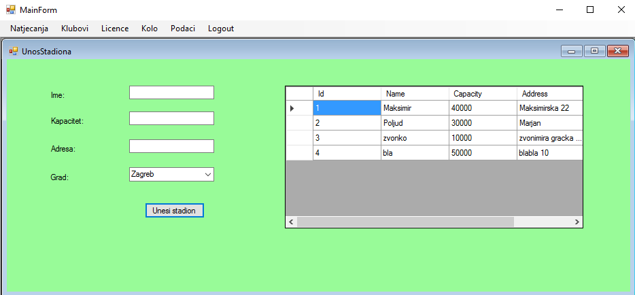

Slika 12 Unos novog stadiona i prikaz postojećih stadiona

## Licence

U kartici licence se nalaze sve forme koje omogućuju korisniku pregled, uređivanje i prikaz svih licenci koje su trenutno u bazi podataka.

Forma „Prikaži licence za klubove“ je realizirana pomoću „data grid view“ prikaza u kojem su prikazani svi klubovi i njihove pripadne licence za tekuću sezonu.

Omogućeno je i uređivanje pripadne licence za svaki klub.

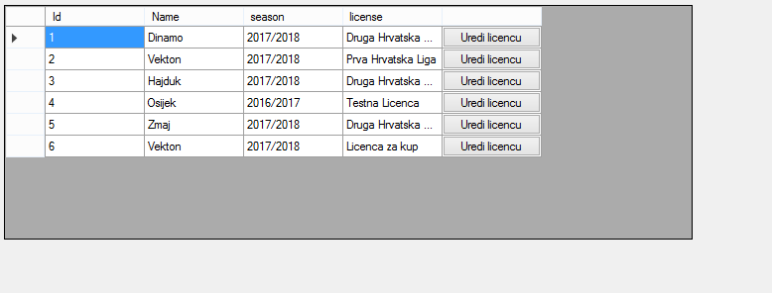

Slika 13 Prikaz licenci

„Dodaj licencu klubu“ forma omogućuje korisniku da odabranom klubu pridjeli pripadajuću licencu za tekuću sezonu.

Pritiskom na gumb „Spremi“ se ti podaci spremaju u bazu podataka.

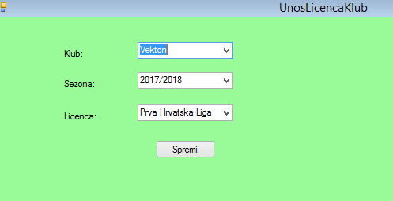

Slika 14 Prikaz „Dodaj licencu klubu“

# Opis izgrađene web aplikacije

Web aplikaciji može također pristupiti samo registrirani korisnik (predstavlja klub u cjelini) te unosom svog korisničkog imena i lozinke, sustav ga usmjerava na pogled u kojem su prikazani igrači koji su registrirani za Klub registriranog korisnika, te se korisniku nudi mogućnost raskida i uređivanja podataka o ugovorima, osobnim podatcima te podatcima o liječničkom pregledu.

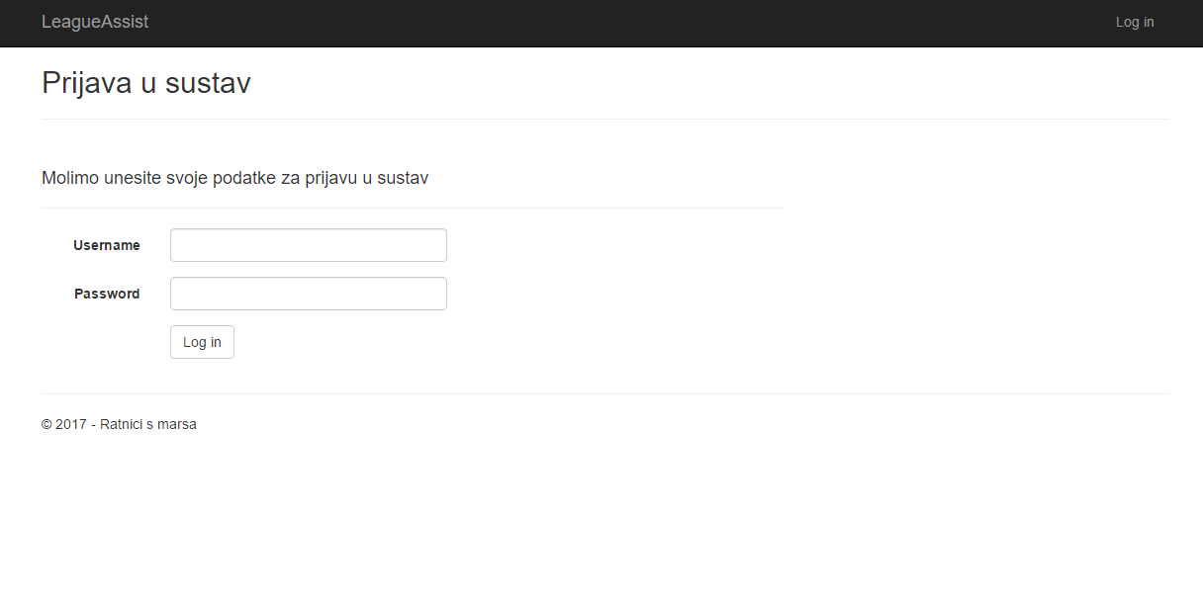

Slika 15 Login u web aplikaciju

Također se korisniku nudi mogućnost da u klub prijavi već registriranog igrača ili da registrirana novog igrača. Kod uređivanja podataka o igraču, korisnika se usmjerava na „view“ u kojem korisnik može promjeniti podatke, kao na primjer iznos plaće, broj mobitela, ili vrijeme trajanja ugovora te klikom na gumb „Spremi“, kontroler zadužen za tu akciju sprema podatke u bazu te se korisniku prikazuju novi, izmjenjeni podatci.

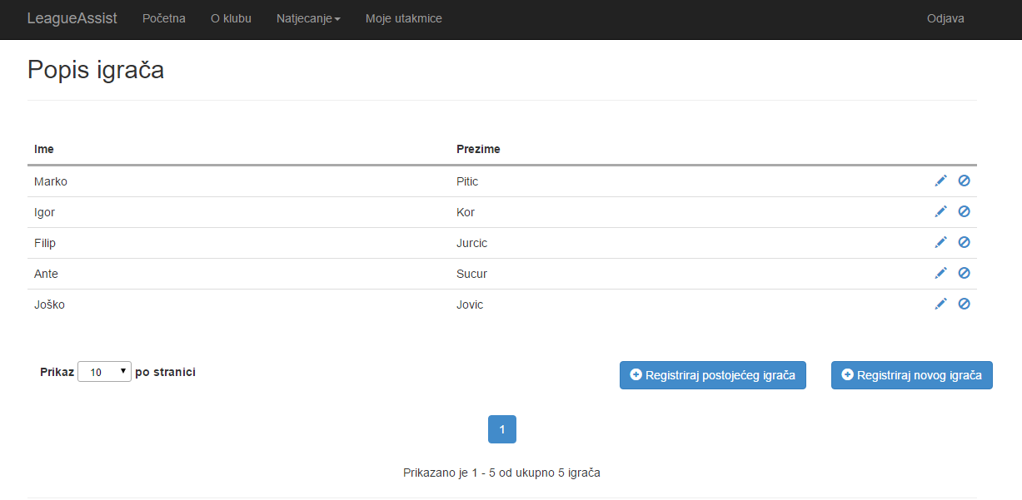

Slika 16 Prikaz "Početna" - popis igrača u klubu

Kod odabira opcija registracije već postojećeg igrača, korisniku se nudi mogućnost da na listi pronađe igrača kojeg želi dodati u klub, pri tome da se na listi pojave igrači samo koji su uneseni u sustav a nemaju važeći ugovor ni s jednim klubom, te odabirom na opciju „Registriraj“ korisnik registrira novog igrača u klub i uredi podatke o ugovoru te lječničkom pregledu.

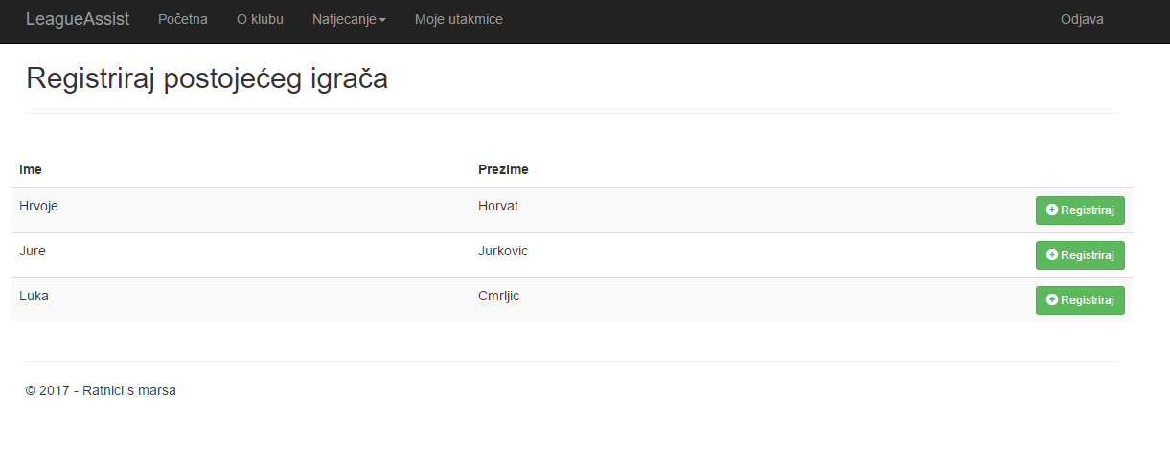

Slika 17 Prikaz "Registriraj postojećeg igrača"

U slučaju da korisnik odabere opciju da registrira novog igrača u sustav, tada mora ispuniti sve osobne podatke koje su potrebne, kao i detalje o ugovoru i liječničkom pregledu te klikom na gumb „Registriraj“ korisnika se unosi u sustav te se pojavljuje na početnoj stranici kluba gdje su prikazani svi igrači koji su registrirani.

Na naslovnoj traci korisniku se još nude mogućnosti za prikaz informacija o klubu. U tom „view“ korisniku se prikazuju informacije o klubu i stadionu na kojem igra, te klikom na opciju „Uredi“ korisnik može ažurirati postojeće podatke u novom „view“ te korisnik klikom na opciju „Spremi“ zadužuje „controller“ da pohrani podatke u bazu podataka.

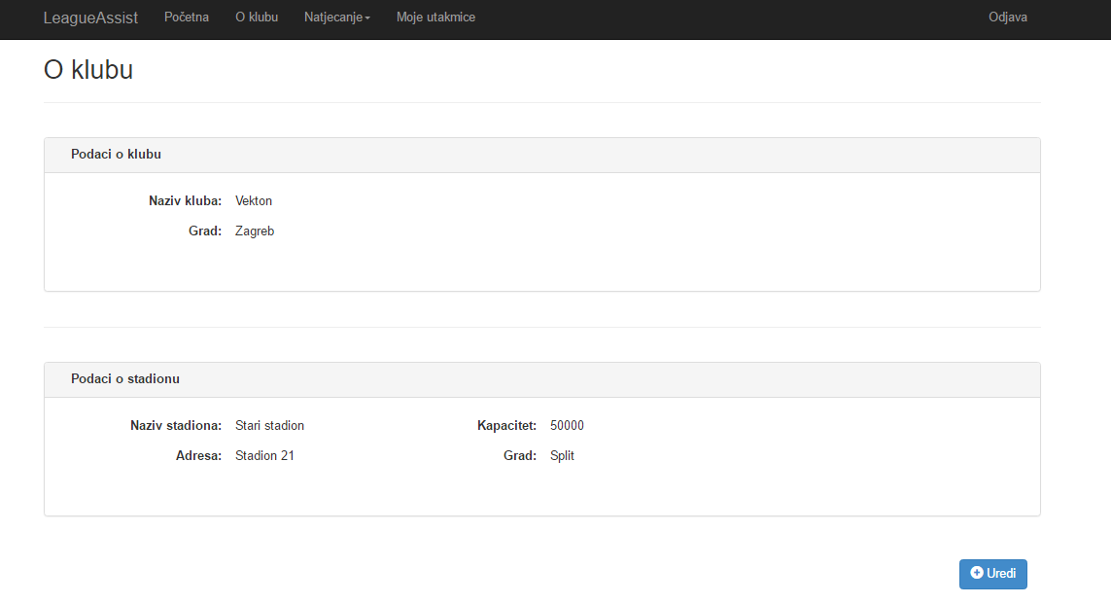

Slika 18 Prikaz "O klubu"

Korisniku se također nudi mogućnost da na naslovnoj traci odabere karticu „Natjecanja“ te u njoj izabere opciju „Lige“ te u novom „view“ odabirom sezone, kola i natjecanja može dobiti uvid u prikaz utakmica koje su odigrane u tom kolu za odabrano natjecanje.

Slično se događa i kada korisnik odabere opciju „Kup“ koja se također nalazi na kartici „Natjecanja“.

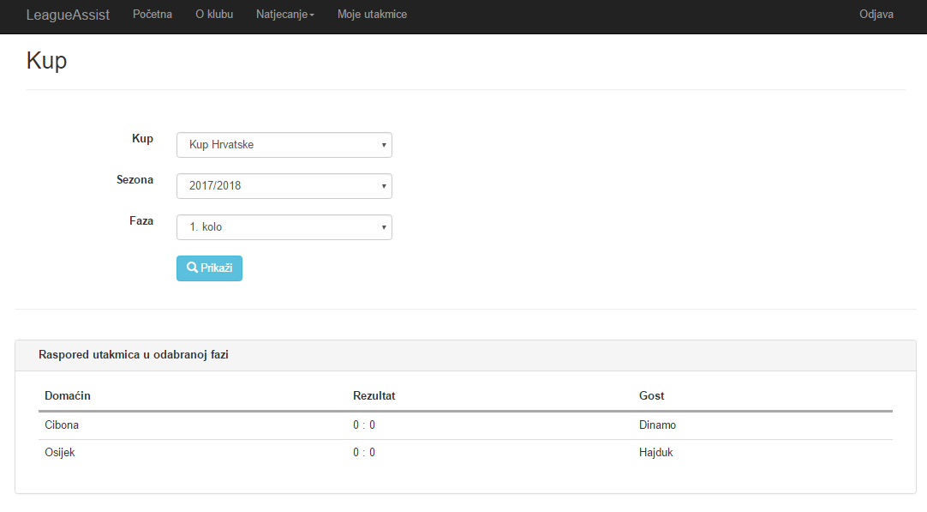

Slika 19 Pregled rezultata u kupu

Registriranom korisniku se u novom „view“ nudi mogućnost da odabere natjecanje koje ima oznaku kupa, te se za odabranu sezonu i fazu kupa prikazuju utakmice koje su se odigrale.

Na naslovnoj traci također postoji mogućnost odabira opcije „Moje utakmice“ koja korisnika preusmjerava na „view“ u kojem su prikazane sve utakmice koje je odigrao klub registriranog korisnika, kao i utakmice koje tek slijede. Za nadolazeće utakmice registrirani korisnik je dužan prijaviti igrače klikom na opciju „prijavi“, te u novom „view“ odabire igrače koji će sudjelovati na utakmici, te razdijeliti igrače koji će igrati u početnoj postavi od rezervnih igrača. Klikom na opciju „Spremi“ se podatci spremaju u bazu.

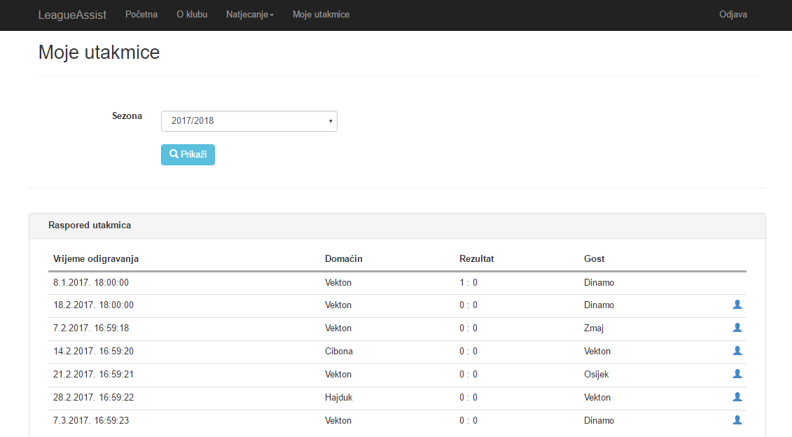

Slika 20 Popis utakmica i mogućnost prijave igrača

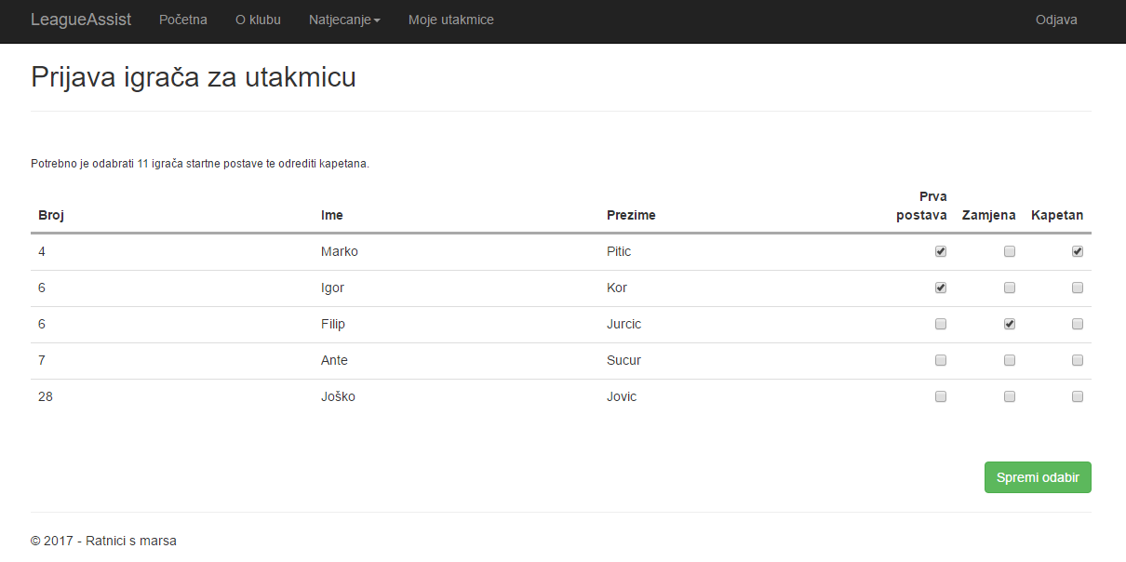

Slika 21 Prijava igrača za utakmicu

## Organizacija MVC-a

Svaki prethodno opisani „View“ ili pogled nalazi se unutar projekta *LeagueAssistWeb* pod mapom *Views*, u podmapi *Controllera* koji vodi brigu o tom *View-u*. Za većinu View-a, definirani su GET i POST zahtjevi unutar *Controllera*, odnosno prilikom pristupanja stranici i dohvatu podataka poziva se GET metoda, a prilikom pohrane izmjena koje je korisnik obavio na pogledu poziva se POST metoda unutar pridruženog *Controllera*. Za izgradnju naše cjelokupne web aplikacije zaduženo je šest *Controllera*.

*AboutController.cs* zadužen je za upravljanje podacima (dohvat i izmjena iz baze podataka preko *OrganizationProcessora* i *OrganizationRepositorya*), slanjem podataka i pozivanjem odgovarajućih metoda za sve radnje koje su vezane za pogled O klubu.

*AccountController.cs* zadužen je za provjeru korisničkog imena i lozinke, koje je korisnik unio preko odgovarajućeg pogleda, sa odgovarajućim podacima u bazi podataka. Dio provjere obavlja se na *backend-u*, kroz *UserProcessor*, te *Controller* kao povratnu vrijednost dobiva informaciju o ispravnosti (true/false).

*CupController.cs* zadužen je za upravljanje podacima (dohvat iz baze podataka preko

*CompetitionProcessora i CompetitionRepositorya*) i slanje tih podataka odgovarajućem pogledu za prikaz informacija o kupu.

*LeagueController.cs* zadužen je za upravljanje podacima (dohvat iz baze podataka preko *CompetitionProcessora i CompetitionRepositorya*) i slanje tih podataka odgovarajućem pogledu za prikaz informacija o ligi.

*MatchController.cs* zadužen je za upravljanje podacima (dohvat iz baze podataka preko *MatchProcessora* i *MatchRepositorya*) i slanje tih podataka odgovarajućem pogledu za prikaz informacija o odigranim i nadolazećim utakmicama. Osim za prikaz tih podataka, ovaj *Controller* zadužen je i za pozivanje i procesiranje pogleda za prijavu igrača za određenu utakmicu pomoću GET i POST metoda.

*PlayerController.cs* zadužen je za upravljanje podacima (dohvat i izmjena iz baze podataka preko *PlayerProcessora i PlayerRepositorya*) i slanje tih podataka odgovarajućem pogledu za prikaz svih igrača koji su članovi trenutno prijavljenog kluba u sustav. Osim prikaza članova, u njemu je sadržano nekoliko GET i POST metoda za dohvat detaljnijih podataka o igračima, uređivanje istih, pa tako i metode za pozivanje odgovarajućih pogleda za raskid ugovora te registraciju novih ili postojećih igrača.

Kao što je već prethodno spomenuto, *Controlleri* sa *backend-om* i bazom podataka komuniciraju putem *Processora*, koji zatim dalje vode komunikaciju sa *Repositoryem*. Osim već postojećih klasa entiteta, unutar web aplikacije *LeagueAssistWeb* dodatno su stvoreni i dodatni *ViewModeli* unutar *Models* mape kako bi kroz aplikaciju mogli lakše baratati sa dohvaćenim podacima i preusmjeravati ih prema pogledima.

# Opis izgrađene mobilne aplikacije

Mobilna aplikacija je napravljena na način da imamo glavni View na kojem se izmjenjuju fragmenti. Početni fragment je prijava u sustav te nakon provjere ispravnosti podataka korisniku se prikazuje utakmice (zadnjih 5) koje su mu dodijeljene. Korisnika se klikom na objekt koji predstavlja jednu utakmicu navigira na informacije o toj utakmici te mi se prikazuje fragment s tri kartice. Jedna za prikaz postave, druga za prikaz informacije o meču te treća za prikaz informacija o vremenu i mjestu odigravanja utakmice.

Ako utakmica nije odigrana, korisniku se nudi mogućnost da pritiskom na gumb “Dodaj zapisnik” te se korisnika navigira na fragment na kojem unosi podatke o utakmice te na kraju te podatke sprema u bazu podataka.

U sklopu mobilne aplikacije su definirani API-ji preko kojih mobilna aplikacija dohvaća i sprema podatke u bazu. Za svaku funkciju koju korisnik može obaviti putem aplikacije definirano je jedno sučelje. Svi podaci koji se šalju i primaju su u obliku JSON objekta. Aplikacija nije postavljena na server već se servis pokreće lokalno na računalu. U nastavku su detaljno opisana sučelja.

* **Login**
  + POST zahtjev na adresu *localhost:58422/api/Login*
  + Parametri koji se proslijeđuju u tijelu zahtjeva u JSON obliku
    - Username - korisničko ime suca
    - Password - šifra suca
  + Parametri koji se vraćaju sa servera u JSON obliku
    - Result - succes ili failure
    - Id - id suca koji se ulogirao
    - errorMessage - poruka za prikaz ukoliko je login neuspješan
* **Prikaz zadnjih nekoliko utakmica koje je sudac sudio**
  + POST zahtjev na adresu *localhost:58422/api/MatchReferee*
  + Parametri koji se proslijeđuju u tijelu zahtjeva u JSON obliku
    - Id - id suca koji koristi aplikaciju
    - NumberOfGames - broj zadnjih utakmica koje sudac želi vidjeti
  + Parametri koji se vraćaju sa servera u JSON obliku
    - ListOfGames - lista utakmica, svaka utakmica sadrži
      * Id - id utakmice
      * RefereeId - id suca
      * HomeName - ime domaće ekipe
      * GuestName - ime gostujuće ekipe
      * HomeGoals - broj golova domaće ekipe
      * AwayGoals - broj golova gostujuće ekipe
      * DateTime - datum i vrijeme odigravanja utakmice
* **Dohvat podataka vezanih za aktivnost igrača na utakmici**
  + Dohvat svih mogućih aktivnosti koje igrač može napraviti na utakmici kako bi se one prikazale u padajućem izborniku
  + Akcije su: gol, asistencija, žuti karton, crveni karton
  + GET zahtjev na adresu *localhost:58422/api/PlayerPerformance*
  + Nema parametara koji se proslijeđuju
  + Parametri koji se vraćaju sa servera u JSON obliku
    - ListOfActivities - lista aktivnosti, svaka aktivnost sadrži
      * Id - id aktivnosti
      * Description - opis aktivnosti
* **Dohvat podataka za detaljniji prikaz pojedine utakmice**
  + POST zahtjev na adresu *localhost:58422/api/MatchDetail*
  + Parametri koji se proslijeđuju u JSON obliku
    - MatchId - id utakmice
  + Parametri koji se vraćaju sa servera u JSON obliku
    - MatchDetail - objekt koji sadrži potrebne podatke
      * HomeFormation - lista domaćih igrača, svaki igrač ima
        + Id - id igrača
        + FirstName- ime igrača
        + LastName - prezime igrača
        + InFirstLineup - da li je igrač u prvoj postavi
        + Captain - da li je igrač kapetan
        + NumberOnShirt - broj na dresu
      * AwayFormation - lista gostujućih igrača, svaki igrač ima
        + Id - id igrača
        + FirstName - ime igrača
        + LastName - prezimeIgrača
        + InFirstLineup - da li je igrač u prvoj postavi
        + Captain - da li je igrač kapetan
        + NumberOnShirt - broj na dresu
      * Actions - lista akcija koje su se dogodile, svaka akcija ima
        + FirstName - ime igrača koji je sudjelovao u akciji
        + LastName - prezime igrača koji je sudjelovao
        + Minute - minuta akcije
        + Action - opis akcije (npr. Gol, asistencija)
      * Date - datum odigravanja utakmice
      * Stadium - stadion na kojem se utakmica odigrala
      * City - grad u kojem se utakmica odigrala
* **Unos podataka o odigranoj utakmici**
  + Sudac nakon svake odigrane utakmice unosi podatke o istoj
  + POST zahtjev na adresu *localhost:58422/api/MatchDataInsert*
  + Parametri koji se proslijeđuju u JSON obliku
    - Id - id utakmice
    - HomeGoals - broj golova domaćina
    - AwayGoals - broj golova gostujuće ekipe
    - Description - dodatni opis vezan uz utakmicu
    - MatchActions - lista akcija koje su se dogodile, svaka akcija ima
      * PlayerId - id igrača koji je sudjelovao
      * ActionId - id tipa akcije koji se dogodio

Minute - minuta u kojoj se akcija dogodila